[中国人民解放军空军总医院某研究团队所发文章被质疑发生图片重叠](https://mp.weixin.qq.com/s?__biz=MzkzNTg2MDgwMQ==&mid=2247486928&idx=1&sn=706b42b59286c69d37d650694014593d)

plus[Pubpeer Plus](javascript:void(0);)2025-04-26 09:05:14河南



2015 年 11 月 5 日，中国人民解放军空军总医院Yao Zhiyong 研究团队，在***Drug Design, Development and Therapy***上发表的题为**“PACE4 regulates apoptosis in human prostate cancer cells via endoplasmic reticulum stress and mitochondrial signaling pathways”**的研究论文，**被质疑文中出现图片重叠。**

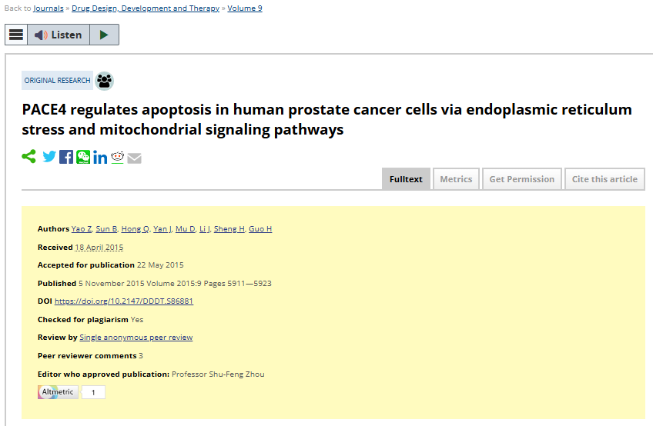

该文章于2025年1月在Pubpeer上被读者质疑：**文章出现图片重叠。**

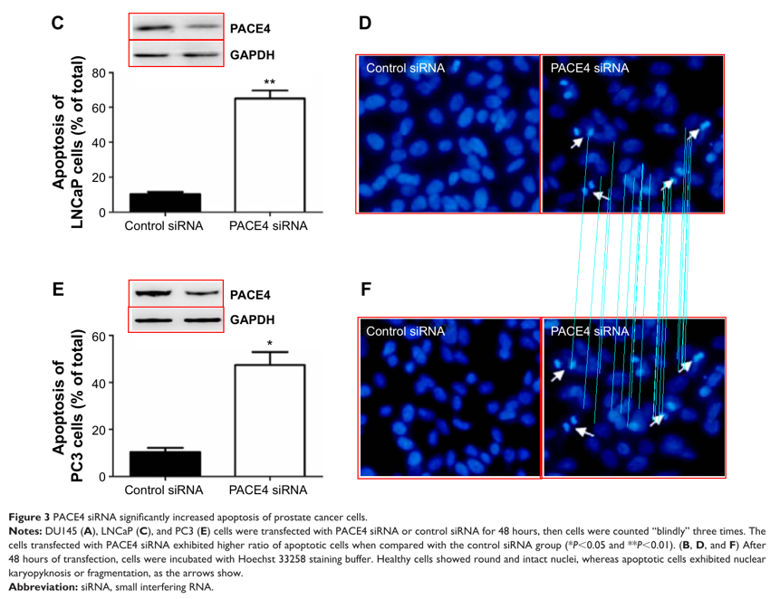

**相关消息**

https://pubpeer.com/publications/7EF61B974B88B6168E86D472D0B885#1